说“大”、“太”和“天”的关系
陈家宁

（天津大学文法学院中文系，天津 300072）

摘要：“太”和“大”二字形、音、义均密切相关。《说文》中的“”和“”在读音上与二者相对应，这两个字形则分别来源于周秦一系文字和战国楚系文字。“太”是西汉时代在“大”字基础上添加区别符号而形成的分化字，在先秦文献中本都应写作“大”。“大”和“天”是一组同源字，形、音、义虽有别，但在甲骨文和典籍中有通用之例。而“太”和“天”在意义上关系也很密切，金文和典籍中亦有通用之例。
关键词：古文字 分化字 同源字 通用

作者主要研究领域：文字学、文献学、先秦史。

On the Relation of ‘Da’, ‘Tai’ and ‘Tian’

CHEN Jia-ning

(Chinese Department, School of Liberal Arts and Law, Tianjin University, Tianjin 300072, China)

Abstract: It is closely related of ‘Da’ and ‘Tai’ in font, pronunciation and meaning. The character ‘’, which is pronounced ‘Tai’ in Shuowen Jiezi, is originated from the line of Zhou-Qin writing system, while the ‘’, pronounced ‘Da’, from Chu writing system in Warring States Period. The character ‘Tai’ is based on the character ‘Da’, adding a symbol of stippling to differentiate a new one. All the word ‘Tai’ in the ancient documents before Qin Dynasty is recorded as ‘Da’. The word ‘Da’ and ‘Tian’ share the same origin. Though difference in font, pronunciation and meaning, they were interchangeable in oracle and ancient documents. The word ‘Tai’ and ‘Tian’ are also synonyms and interchangeable in pre-Qin documents, including bronze inscriptions.
Key words: Ancient writing; Characters division; Homologous characters; Interchangeable

一、“太”是“大”的分化字

《说文》卷十曰：“：天大、地大、人亦大，故大象人形。古文‘大（）’（他达切）也。”注音“他盖切”。另有“”字注曰：“籀文大，改古文，亦象人形。”注音“他达切”。又卷十一“水”部曰：“泰：滑也。从廾，从水，大声。：古文泰。”注音“他盖切”，徐铉又注“本音他达切”。许慎将“”和“”分为两字，根据徐铉的注音，分别相当于楷书的“太”和“大”。《广雅·释诂一》曰：“太，大也。”段玉裁曰：“后世凡言大而以为形容未尽，则作太。”[]是二者字义相关，且都以正面的成年人形表示“大”义，只是笔画略有不同。
从许慎的说解来看，二者分别是同一个字的“古文”与“籀文”。王国维在《战国时秦用籀文六国用古文说》中曾指出“籀文”可指战国时代秦国所用的字体，而“古文”可指东方六国所用的字体^{[]（186-187）}。如果把“”和“”同古文字材料相比照，可以发现前者在甲骨文、金文、战国陶玺文字中一脉相承，而后者则来自楚系文字。（参见文末所附字形表1-4）
“大”在楚简中的写法可分作三类。第一类大体作“”形，上部横纵笔画交叉，笔法与后世楷书“大”相似，如《曾侯乙墓》简（战国早期）、《上博一·缁衣》等。第二类大体作“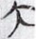”形，上部是撇捺两笔，与下部的撇捺相连，如《信阳》（战国中期）、楚帛书（战国中期）等。第三类大体作“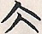”形，下部的撇捺与上部两笔弯转的角度相近，且两部分近乎分离，如《仰天湖》（战国晚期）、《上博一·孔子诗论》、《上博三》等。第二、三类字形在《天星观》（战国中期）、《望山》（战国中期）、《包山》（战国中期）、《郭店》（战国中晚期）、《上博二》等中均有出现。结合上述楚墓及竹简的时代顺序，我们推断：第一类字形写法时代最早，与甲骨、金文等有渊源关系；第二类对第一类上部笔法加以改造，是楚文字的书写特色；而第三类下部的撇捺是受上部撇捺的类化作用，使得整个字形产生了更大的变化。
这种差别在楚系铜器铭文中也有体现。类似于上述第一、二类的金文见于早期楚国铜器，如楚公家钟的“”（《集成》1.43）、楚公逆钟的“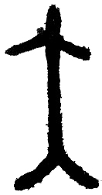”（《集成》1.106）、敬事天王钟的“”（《集成》1.74）等，与上文字表中西周春秋金文字体相近。与上述第三类相近的如东陵鼎的“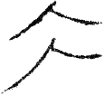”（《集成》4.2241）、铸客大后脰官鼎的“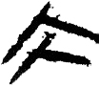”（《集成》4.2395）、郢大府量的“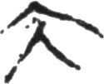”（《集成》16.10370）等，这些都是战国楚铜器。
如字表5、6所示，在秦系玺印、陶文中，也分别存在这种差别。在《睡虎地》秦简中，也有第一类“”（《法律答问》78）、第二类“”（《效律》35）和第三类“”（《秦律十八种》17）字形。这些不同的字形应该是从楚系文字中吸收来的。汉代文字承袭秦文字一系，因此在秦汉金文中也能看到这种差别（见表7）。在西汉初的《马王堆汉墓帛书》中，也有这三种字形的差别：第一类如“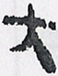”（《五星占》29），第二类如“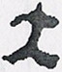”（《天文气象杂占》B29），第三类如“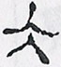”（《战国纵横家书》6）。
上文已经说明，楚文字中的“大”，根据时间先后顺序大致呈如下的发展脉络：
—→ —→
战国早期 战国中期 战国晚期
但前者并没有被后者所取代，如下图所示，一直到秦汉文字中，三种形体都存在。这三种字形在《说文》中被整理成两个字头：前两种字形的共同点是上下两部分相连，这在《说文》“”形中得到体现；第三种字体上下断裂，许慎则用“”字形表示，如下表所示：
甲骨 金文 楚系金文 楚简 秦简 汉简 《说文》
┌ —— —— ┐
│ ├—
—— —— —┼ —— —— ┘
殷商 西周 春秋 │
└ —— —— ——
但《说文》将“”当作古文，将“”当作籀文，恐怕与事实相反。根据我们的分析，“”字形承袭甲骨文、西周、春秋金文、秦系文字一脉而来，当被称作“籀文”；而“”字形则来自楚文字系统发展出的变体，后被秦文字所吸收并逐步规范化的。
从用法上看，古文字阶段的“大”有一部分后世读如“太”。就是说先秦时期并没有“太”的写法，人们也没有区别“太”和“大”的意识。但随着“大”的一部分意义渐趋独立，产生了要用两个词分别记录它们的客观要求，随后二者的读音可能会产生一些细微的差别。人们逐渐有了“太”的概念，它在意义上与“大”的区别逐渐明显，但此时它们仍都是用“大”这一个字形表示的，即“大”变成了多音字。当人们明显感受到这个身兼两职的字形常给人们带来麻烦的时候，才产生为“太”另造字形的要求。
从古文字的情况看，后世“太公”、“太保”、“太子”、“太后”、“太师”、“太室”等的“太”在金文中一律写作“大”。秦代陶文中的“即墨大守”、“四川大守”、“清河大守”、“大官丞印”、“大原守印”、“济北大守”[]等，“大”字也都相当于后世的“太”。到西汉时代还有许多“大”是相当于后世“太”的例子，如右曹钟“大官”的“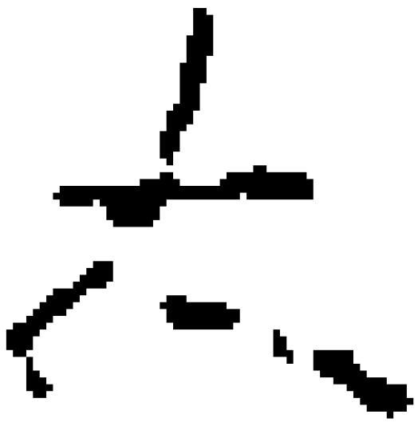”（《秦金》184），建昭雁足镫“后大厨”的“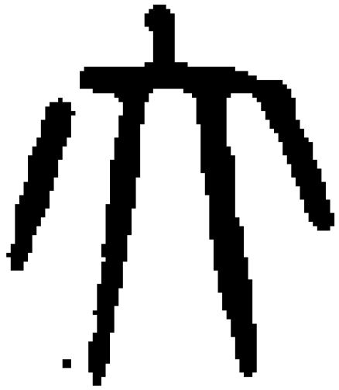”（《秦金》337）等。但这时已经有了为“太”专造字形的要求。
目前所能确定的区别于“大”的“太”字形最早就出现在西汉时代。汉武帝时代的骀荡宫壶中“太初”字作“”，比其晚两年的天梁公高镫“太初”作“”[]。代太夫人家壶中的“太”作“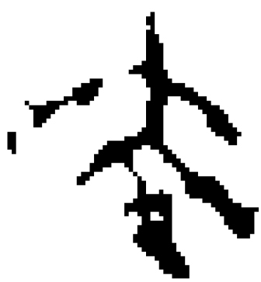”（《秦金》238），下部可能是点，也可能是漫漶所致。东汉时代的《衡方碑》“恩降干、泰”的“泰”作“”，《白石神君碑》作“”。可见“太”本是在“大”上加一点或两点作区别符号而成的分化字，而其加两点者即为《说文》古文“”形所本。
但如《说文》所显示，在汉代它与“泰”字关系很大。汉简《仪礼》中“泰射”的“泰”写作“”（《武威》泰射69），下部作三横。这个字形可以看作是“太”的繁化，同时三横又可以看作是“泰”下部之“水”的简化。就是说它是将“太”与“泰”在字形上联系了起来。
周代古陶文有作“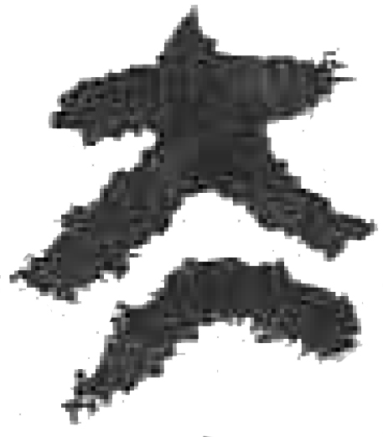”（《陶汇》2.4）形者，有人认为是比较早期的“太”字，我们认为此字恐当读为“大夫”合文。在楚简中有在“大”的右上横笔中加一竖笔作下揭形者：
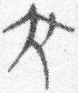《望山》M1 54， 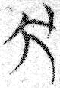《望山》M1 78， 《包山》237
或以为是“太”字的一种异体[]，恐不确。该字又见于古玺文字，作“”（《玺汇》1570）。在甲骨文中则作“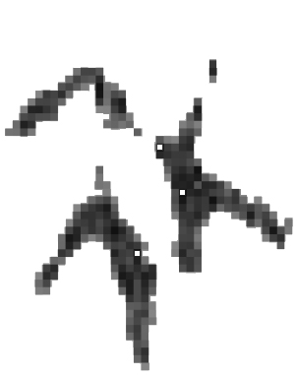”（《合集》21071），是贞人名，虽有释“夷”、“吊”、“位”、“扶”、“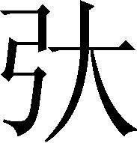（引）”诸说，尚无定论，但释为“太”显然是不足取的。
另《包山楚简》有字作“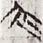”（《包山》213）、“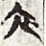”（《包山》215）形，刘彬徽等先生隶定作“”[]。《楚文字编》亦以为“太”，也不足取。
我们说过，汉代有了“太”和“大”的字形区别。但最初分化时期二者的读音应该相差不大，仅仅体现在声母上：“大”读浊音“定”[d]母，“太”读清音“透”[t‘]母。二字的韵母古今始终相同：“大”在普通话中的[ta⁵¹]音产生时间很晚，本应读[tai⁵¹]，这个音现在还保留在“大夫（医生）”、“山大王”、“（河北）大城”等词中。而在现在的赣方言和客家话中，“大”和“太”读音完全相同[]，连声母清浊都没有差别。
在古文献中，“大”和“太”的通假或异文例子非常多，除上面涉及的，另如：《左传·襄公二十四年》曰“大上有立德，其次有立功”，《墨子·亲士》曰“太上无败，其次败而有以成”。两者句式全同。《庄子·盗跖》曰“盗跖乃方休卒徒大山之阳”，《孟子·梁惠王上》曰“挟太山以超北海”，说的都是“泰山”。《周礼·夏官·诸子》的“大子”，即“太子”。《诗·周颂·天作》曰“大王荒之”，《逸周书·世俘》的“太王”，都是指古公亶父。《仪礼·士冠礼》称“大古冠布”，《荀子·正论》则曰“太古薄葬”，都是“上古”的意思。《诗·周颂·维天之命序》曰“大平高文王也”，《吕氏春秋·大乐》则曰“天下太平”。《周礼·春官·巾车》的“建大白”，《逸周书·克殷》的“武王乃手大白以麾诸侯”，均指白色旗帜。凡此种种，不一而足。
经过秦代的“书同文”和焚书、禁书事件，西汉时代人们已经很少能见到用先秦文字书写的材料了。而当时已经通行隶书，所以即使人们见到了孔壁等地所出的古文经，仍有很多学者以为伪造，由此可见战国秦汉这一两百年间用字差异之大。汉代以后的先秦典籍，都是经汉人转写的，转写过程中必然反映出汉代人的用字习惯。由于“太”字形是西汉时代才产生的，因此可以推断：现存先秦古籍中的“太”本来都应写作“大”，而后来作“太”应该是汉代人根据自身的用字习惯而改写的。而判断先秦典籍中写作“大”的字相当于后世的“大”还是“太”，则需要具体问题具体分析。

二、“天”与“大”是同源字

“天”在甲骨文中作“”、“”、“”、“”（《甲骨文编》2-3页）等形，金文作“”、“”、“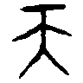”、“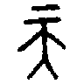”（《金文编》0003）等形，均是在“大”的形体基础上强调其头部。王国维在《释天》中曰：“天本谓人颠顶，故象人形。”^{[2](171)}吴其昌指出：“‘天’与‘大’在金文中字本相近。”称天与大“皆状人正立之形，……穷究其源，实出于一象。……即在后世，固亦‘天’、‘大’互用”。很有启发。他举《礼记·学记》的“大时不齐”，孔颖达正义：“大时，谓天时也”；《尚书大传·周传·无逸》的“登之天子”，郑玄注：“天子当为大子”；《逸周书·周祝》的“维彼大道”，即注“大道，天道也”；《诗·周颂·执竞》传的“大功”或作“天功”；《庄子·德充符》的“独成其天”即“独成其大”。[]都是有力的证据。
《尚书·多士》载周王训殷民曰：“肆予敢求尔于天邑商。”郑玄注：“言天邑商者，亦本天之所建。”这种解释其实过于拘泥了。“天邑商”亦见于甲骨卜辞，如：
（1）辛卯，王…方于…余其甾戋…余有不曾…天邑商无… （《合集》36535）
（2）乙丑卜，贞：在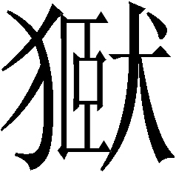，天邑商公宫衣，兹夕亡祸，宁。在九月。（《合集》36542）
孙海波在《甲骨文编》中注（1）辞中的“天”曰：“义与大同。”[]甲骨文确又可作“大邑商”，如：
（4）甲午王卜，贞：作余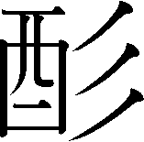朕禾。余步从侯喜征人方，上下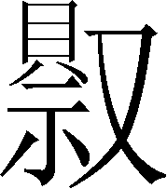示受余有佑？不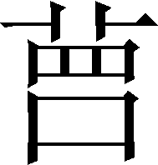灾祸，告于大邑商，亡[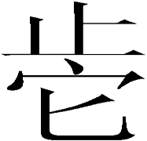]在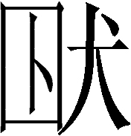？…… （《合集》36482）
（5）己酉王卜，贞：余征三邦方，叀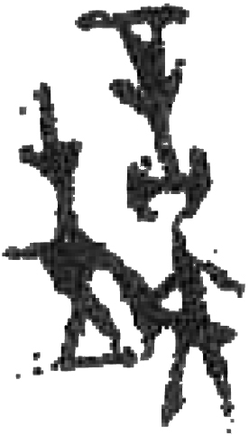令邑，弗悔，不……亡……，在大邑商，王占曰：大吉。在九月，遘上甲□五牛。 （《合集》36530）
“大邑商”亦见于金文。何尊曰：“唯武王既克大邑商。”（《集成》11.6012）可见商周时代的“天”和“大”可以互用，意义也应相关。严一萍指出卜辞中的“天戊”（《合集》22054）即“大戊”，“据此可知卜辞于天、大并未凿分”。陈炜湛先生亦曰：“卜辞中凡称‘大’者多可作天。”[]
“大”与“天”的古音也有联系，二者均为“透”母字。它们可能早先为一字之分化，虽然到殷周时代的文字中已经有了明显的区别，但仍有通用的情况。

三、“天”与“太”可通用

如上文所证，“太”是西汉时代从“大”字形中分化出来的，二者在先秦时代是一个字，又由于先秦时代的“大”和“天”关系密切，所以“天”和汉代以后的“太”也不可避免地产生了联系。
典籍之中“太”可与“天”通用，如：《礼记·礼运》的“大一”在《孔子家语》中写作“太一”，《庄子·大宗师》所谓“乃入于寥天一”的“天一”亦是此义。《关尹子·二柱》曰：“一运之象，周乎太空。”“太空”即“天空”。《淮南子·墬形训》曰：“登之乃神，是谓太帝之居。”高诱注：“太帝，天帝。”《医宗金鉴·订正伤寒论注·辨少阴病脉证并治全篇》引罗天益曰：“人参秉中和正气，甘温大补，能接天真，挽回性命，升其垂絶之生气。”“天真”指元气、真气。傅毅《舞赋》曰：“启太真之否隔兮，超遗物而度俗。”李善《文选》注：“太真，太极真气也。”亦即“天真”。
另外很多含有“太”的词都和“天”有关，如：扬雄《长杨赋》曰：“是以玉衡正而太阶平也。”李善《文选》注：“泰阶者，天之三阶也。”《鹖冠子·度万》曰：“故其德上及太清，下及太宁，中及万灵。”陆佃注：“太清，天也。”《后汉书·郎顗传》载：“……则太皓悦和，雷声乃发。”李贤注：“太皓，天也。”阮籍《咏怀》诗之七二：“时路乌足争？太极可翱翔。”陶弘景《周氏冥通记》卷四：“太霄何冥冥，灵真时下游。”“太极”、“太宵”均指天。另《楚辞·远游》称天宫为“太仪”；《抱朴子·论仙》称天然未雕琢的玉为“太璞”；陶弘景《周氏冥通记》卷二称天上的霞为“太霞”等。
上述例证说明在汉代以后的文献中，还有很多“太”是表示“天”的意思。这应是先秦时代“大”与“天”通用现象的孑遗。值得注意的是，卜辞中的商王名“大丁”、“大甲”、“大庚”、“大戊”在《史记·殷本纪》中分别作“太丁”、“太甲”、“太庚”和“太戊”，但卜辞中的“大乙”在《殷本纪》中却作“天乙”。罗振玉认为是“天与大形近而讹”，我们认为恐怕没有这么简单。其实这恰恰说明了“天”与“太”的密切关系。
金文中的“天”也有相当于后世的“太”者，如杨向奎先生曾指出《天亡簋》中的“天室”应读为“太室”，“天亡”应读为“太望”，即太公望[]。其说甚确，只是其文中没有详论“天”何以能读为“太”，本文的论述或可为其做一注脚。

附：古文字形表
1.甲骨文： 2.金文：
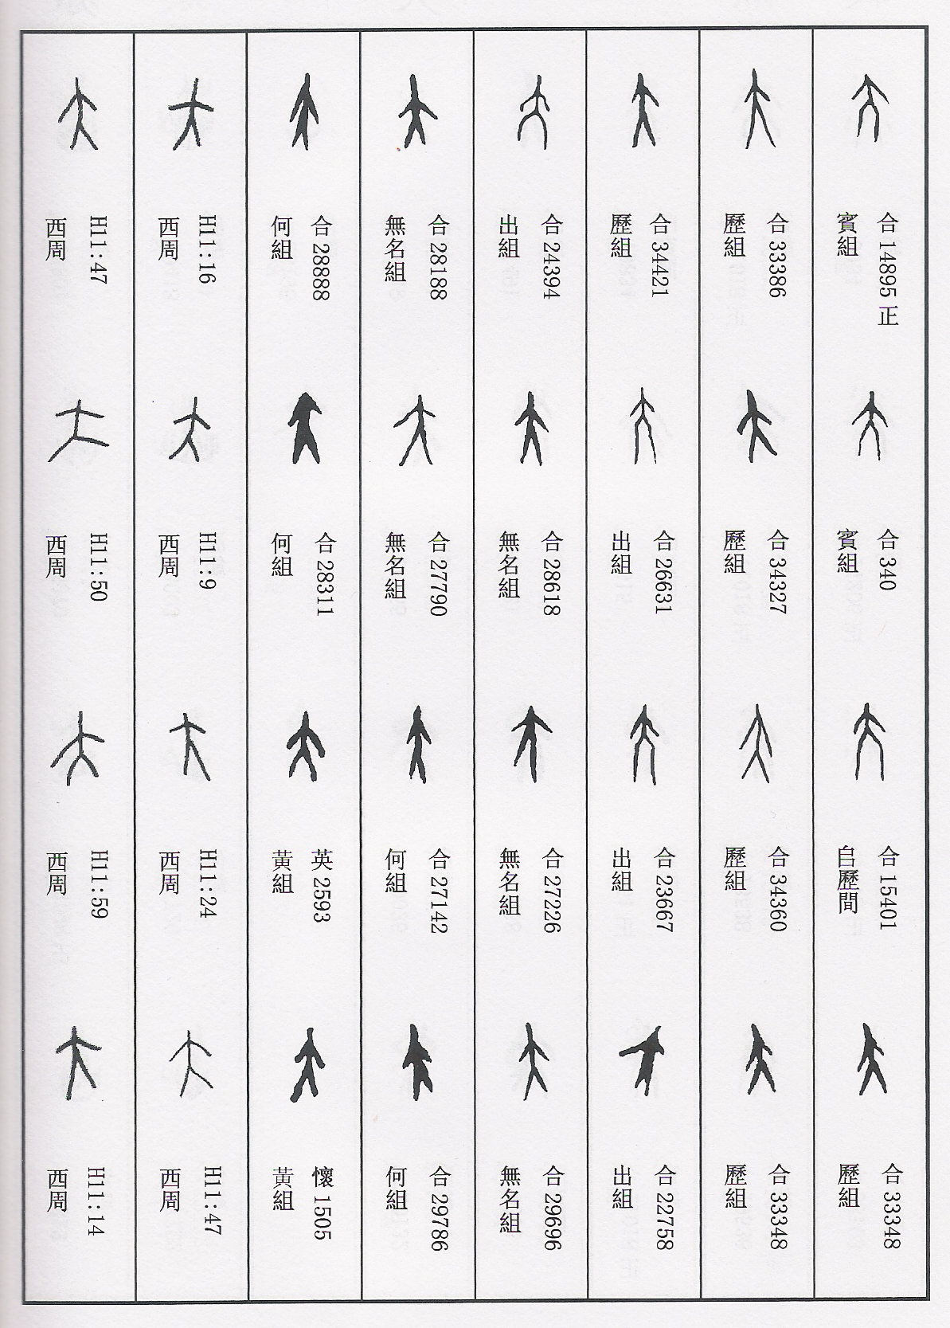
《新甲骨文编》572页 《金文编》694页
3.战国玺印: 4.楚简文： 5.秦印文：
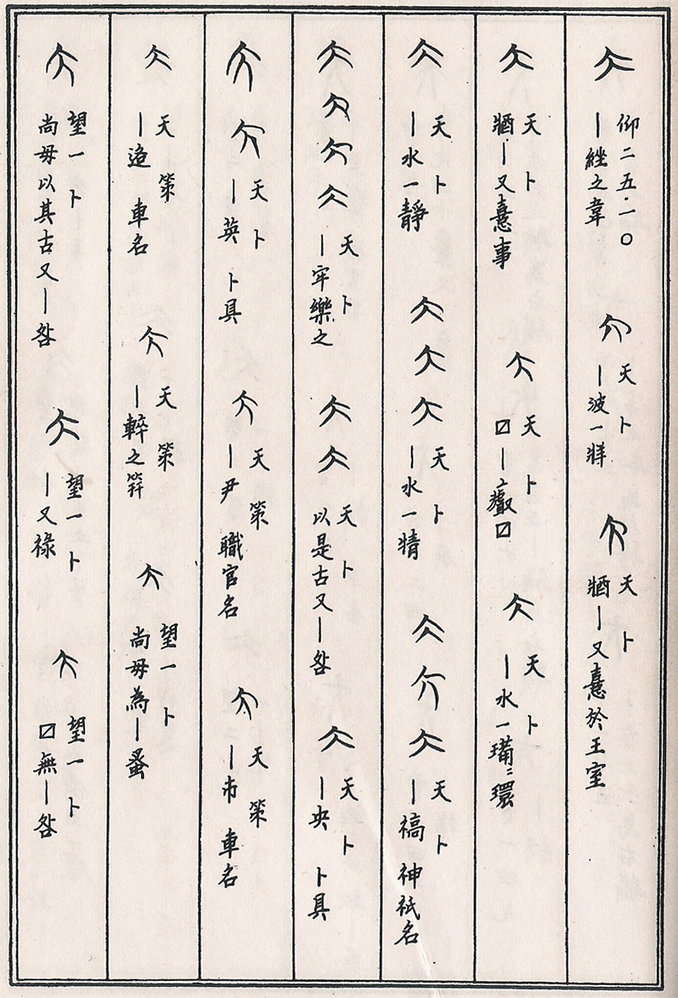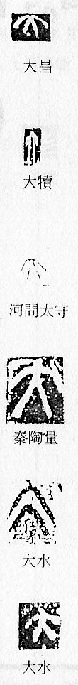
《玺文》255页 《楚系简帛文字编》778-779页 《秦印》203页
6.秦陶文： 7.秦汉金文： 8西汉简：
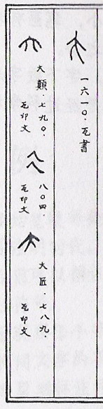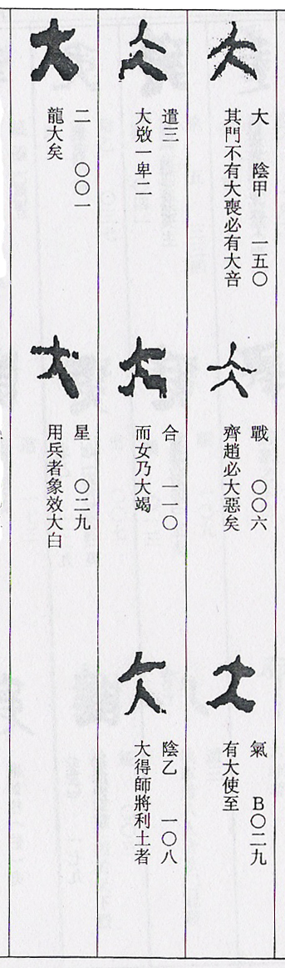
《秦陶》441页 《秦汉金文汇编》258页 《马王堆》413页

古文字形出处简称表

《集成》 中国社会科学院考古研究所《殷周金文集成》
《玺文》 故宫博物院《古玺文编》
《玺汇》 罗福颐《古玺汇编》
《陶汇》 高明《古陶文汇编》
《望山》 湖北省文物考古研究所、北京大学中文系《望山楚简》
《信阳》 中国社会科学院考古研究所《信阳楚墓》
《包山》 湖北省荆沙铁路考古队《包山楚简》
《郭店》 荆门市博物馆《郭店楚墓竹简》
《上博》 马承源《上海博物馆藏战国楚竹书》
《睡虎地》 睡虎地秦墓竹简整理小组《睡虎地秦墓竹简》
《秦印》 许雄志《秦印文字汇编》
《秦陶》 袁仲一《秦代陶文》
《秦金》 孙慰祖、徐谷富《秦汉金文汇编》
《马王堆》 陈松长《马王堆简帛文字编》
《武威》 甘肃省博物馆、中国社科院考古研究所《武威汉简》
《说文》 许慎《说文解字》

参考文献

简文年代参考胡平生、李天虹：《长江流域出土简牍与研究》，第二章“长江流域及周边地区出土的战国楚简”，湖北教育出版社2004年10月，56-217页。
参见罗竹风：《汉语大词典》（2）1321-1403页“大”字条、1461-1475页“太”字条的相关词，汉语大词典出版社1988年3月。
严先生另称《乙编》6690片的“天庚”即“大庚”，但据笔者检验，可能是误将两条卜辞合读。见严一萍：《释天》，载国立台湾大学文学院古文字学研究室编：（台湾）《中国文字》第二卷第5册。
[?] 段玉裁：《说文解字注》，浙江古籍出版社1999年3月，565页。
[?] 王国维：《观堂集林》，河北教育出版社2001年11月。
[?] 许雄志：《秦印文字汇编》，河南美术出版社2001年9月，223页。
[?] 汉语大字典字形组：《秦汉魏晋篆隶字形表》，四川辞书出版社1985年8月，812页。
[?] 李守奎：《楚文字编》，华东师范大学出版社2003年12月，591页。
[?] 刘彬徽等：《包山二号楚墓简牍释文与考释》，载湖北省荆沙铁路考古队《包山楚简》，文物出版社1991年10月，34页。
[?] 李珍华、周长楫：《汉字古今音表》，中华书局1999年1月，148页。
[?] 吴其昌：《殷虚书栔解诂》，武汉大学出版社2008年3月，55-56页。
[?] 中国社会科学院考古研究所：《甲骨文编》，中华书局2004年3月，2页。
[?]陈炜湛：《甲骨文同义词研究》，载国际中国古文字学研讨会：《古文字学论集（初编）》，香港中文大学出版社1983年9月，129-130页。
[?]杨向奎：《太公望与“天亡簋”》，《东岳论丛》1996年2期，66-69页。

